**Laporan Praktikum I Dasar Pemrograman**



Luthfi Triaswangga

2341720208

1B

D-IV Teknik Informatika

Percobaan 1

Berikut ini adalah SS dari percobaan CMD Javac

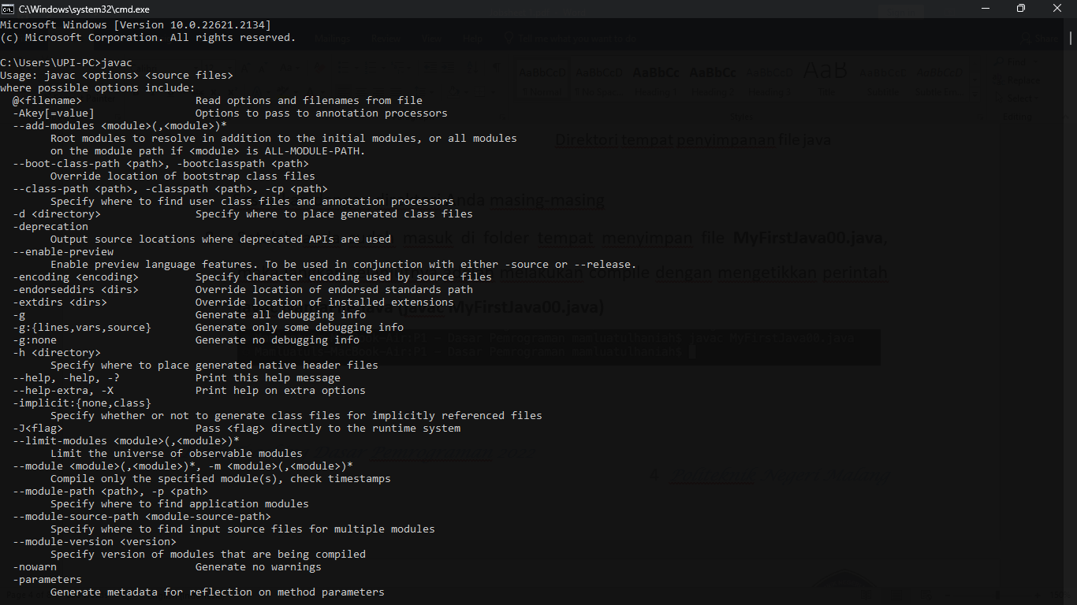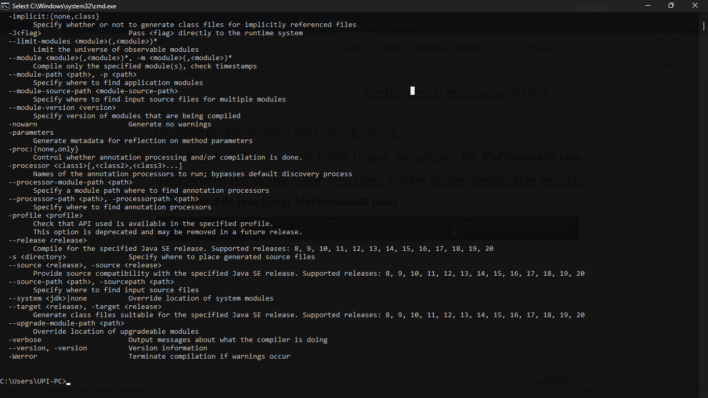

Pertanyaan :  
1. Jelaskan apa kegunaan memasukkan lokasi folder bin dari java ke dalam variable PATH!

**Agar windows mendeteksi program java dan dapat digunakan**

2. Jelaskan kegunaan perintah javac ketika masuk di command prompt!

**Agar bisa dikenali oleh program java dan lingkungan operasi windows**

Percobaan 2

1. Dibawah ini adalah gambar SS MyFirstJava17.java

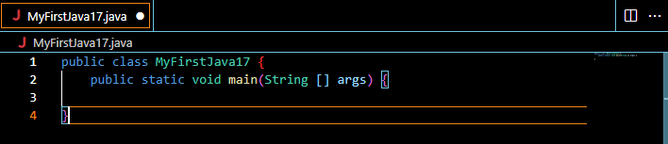

2. Gambar dibawah ini adalah SS folder yang sudah diberi javac

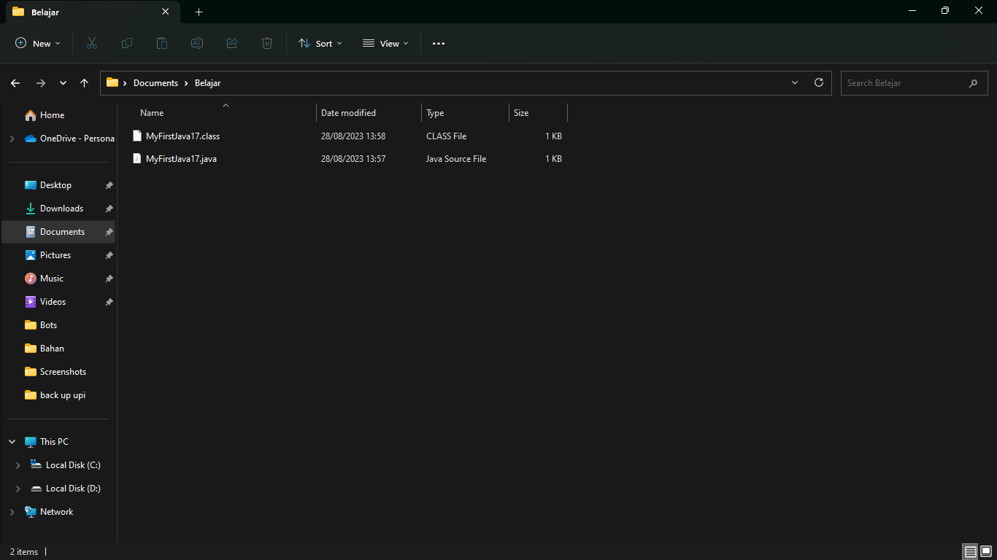

3. Berikut adalah SS code java yang sudah diberi S.out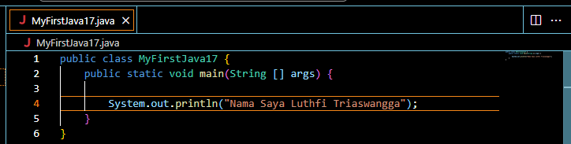

4. Dibawah ini adalah SS Output/Hasil akhir dari program kecil

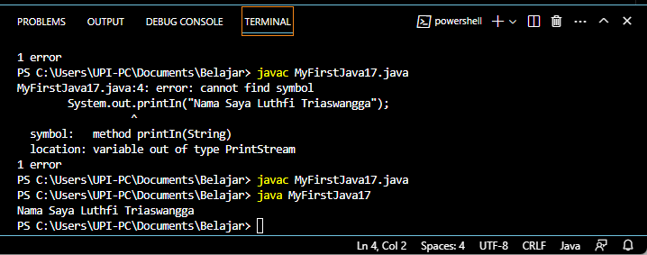

Pertanyaan :  
1. Jelaskan fungsi perintah **javac MyFirstJava17.java** pada percobaan diatas!

**Untuk mengkompilasi file java yang telah kita buat dan terdapat file baru jika berhasil**

2. Jelaskan fungsi perintah **java MyFirstJava17** pada percobaan diatas!

**Untuk menampilkan hasil output project yang telah kita buat**

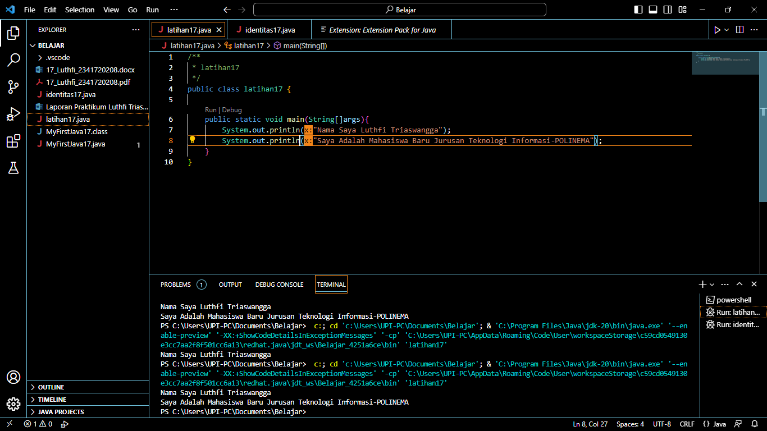

**Pertanyaan**

1. Gantilah perintah **System.out.println** menjadi **System.out.print** pada baris ke 7 dan 8 kemudian jalankan program!
2. Apakah perbedaan **System.out.println("..........");** dan **System.out.print("............");,** Jelaskan!
3. Gantilah perintah pada baris ke 8 menjadi seperti berikut ini :

System.out.print("\nsaya adalah Mahasiswa Jurusan Teknologi Informasi - POLINEMA");

1. Jelaskan fungsi perintah \n pada baris ke 8!
2. Pada baris ke 8 tambahkan karakter **//** sehingga baris tersebut menjadi

//System.out.print("\nsaya adalah Mahasiswa Prodi Teknik Informatika");

1. Jalankan program dan amati apakah yang terjadi! Jelaskan fungsi karakter **//**

**Jawaban**

1. **Ini adalah hasil perintah** System.out.print(“…”);

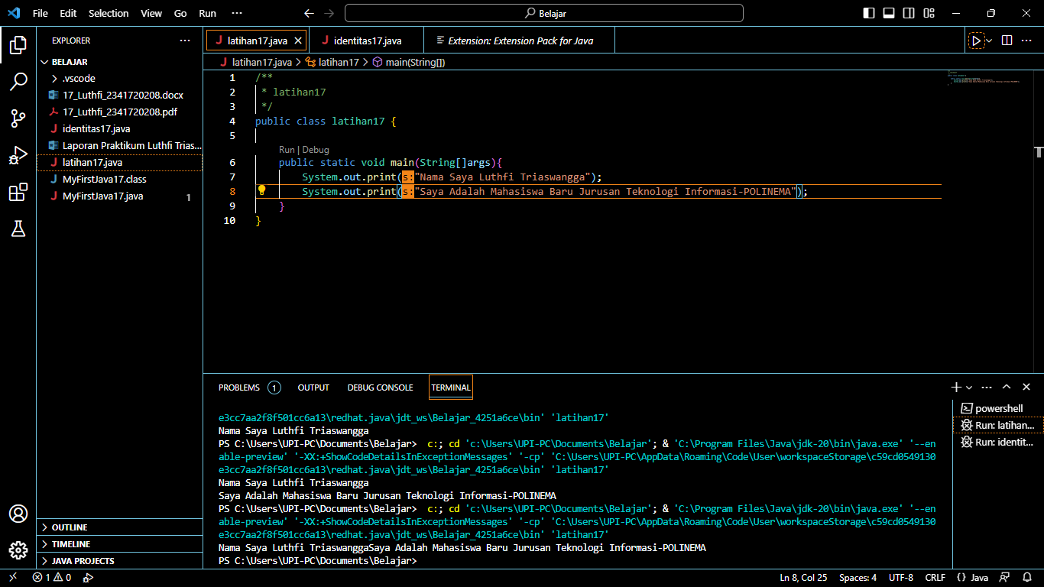

**2. Perbedaan nya adalah jika** system.out.println **yaitu memberi paragraf kalimat, sedangkan** system.out.print **yaitu tidak memberikan apapun jadinya kalimat 1 dan 2 digabung.**

**3. Dibawah ini adalah hasil gambar yang sudah diganti menjadi** \n

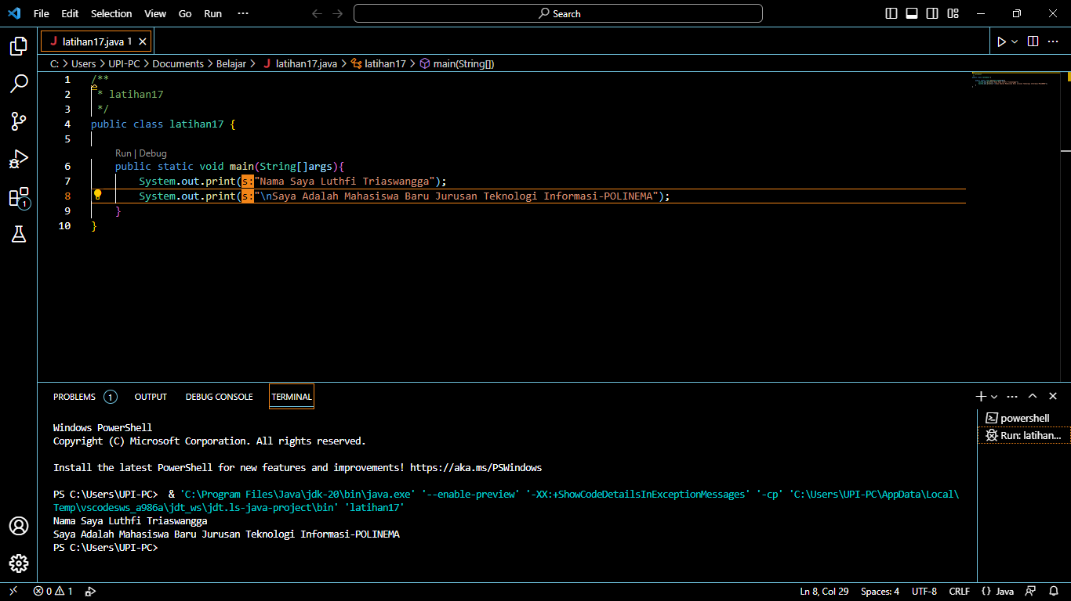

**4. Fungsi** \n **yaitu untuk memberikan paragraf baru**

**5. Gambar dibawah ini adalah hasil setelah memberikan //**

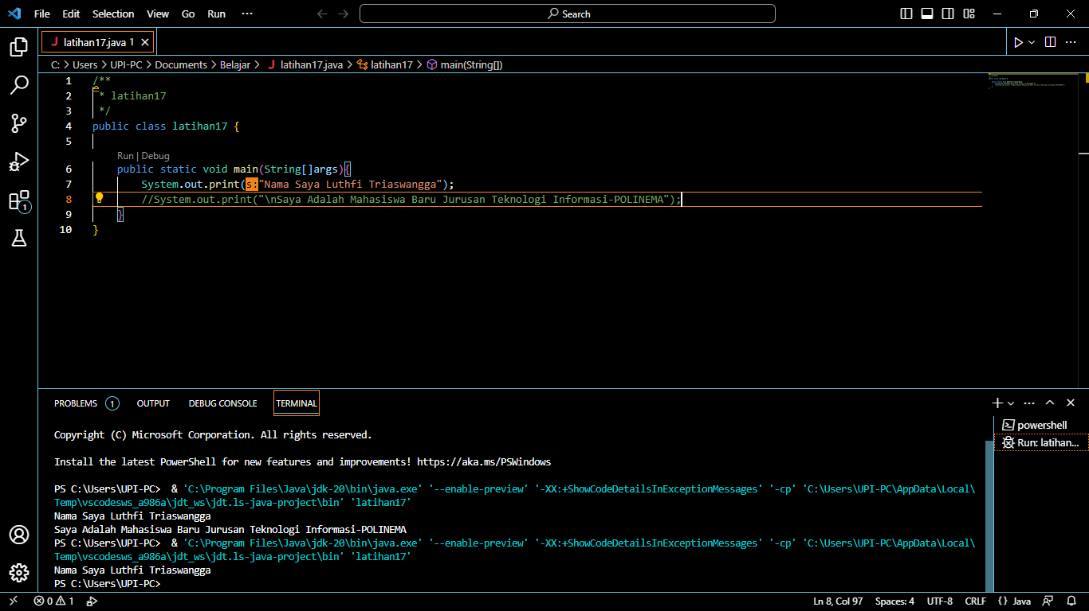

**6. Fungsi //** **yaitu untuk menghilangkan kalimat**

**TUGAS**

**Ini adalah hasil tugas saya yang sudah saya kerjakan**

